**VIETNAM GENERAL CONFEDERATION OF LABOR**

**TON DUC THANG UNIVERSITY**

**BÀI TẬP LỚN**

**CÔNG NGHỆ PHẦN MỀM**

*Giảng viên : Thầy Phạm Thái Kỳ Trung*

*Sinh viên : Phùng Thị Thủy Tiên – 52100846*

*Vương Thanh Huy - 52100038*

*Lớp : 21050201*

**THÀNH PHỐ HỒ CHÍ MINH, 2023**

**VIETNAM GENERAL CONFEDERATION OF LABOR**

**TON DUC THANG UNIVERSITY**

**BÀI TẬP LỚN**

**CÔNG NGHỆ PHẦN MỀM**

*Giảng viên : Thầy Phạm Thái Kỳ Trung*

*Sinh viên : Phùng Thị Thủy Tiên – 52100846*

*Vương Thanh Huy - 52100038*

*Lớp : 21050201*

**THÀNH PHỐ HỒ CHÍ MINH, 2023**

**Lời cảm ơn**

Chúng em xin bày tỏ lòng biết ơn chân thành đến các giáo viên tại Đại học Tôn Đức Thắng, Thành phố Hồ Chí Minh đã nhiệt tình hướng dẫn và tạo điều kiện tốt nhất về cơ sở vật chất với hệ thống thư viện hiện đại và đa dạng các tài liệu hữu ích cho quá trình nghiên cứu chủ nghĩa xã hội và khoa học của tôi. Và đặc biệt chúng em xin cảm kích Thầy Trung, người đã trực tiếp hỗ trợ và hướng dẫn tôi trong việc hoàn thành bài tập lớn của mình.

Tuy chúng em chưa có nhiều kinh nghiệm cũng như còn hạn chế về kiến thức, nhưng chúng em mong nhận được sự góp ý, đóng góp và phê bình từ Thầy/Cô để bài tập lớn được hoàn thiện hơn.

Cuối cùng, chúng em kính chúc Thầy/Cô nhiều sức khỏe, thành công và hạnh phúc.

**Windows Application Project: làm theo mô hình 3 lớp.**

**Dưới đây là phần demo và giải thích code của nhóm em**

Giao diện đăng nhập và đăng ký:

Sau khi user đăng nhập thì sẽ có hàm để kiểm tra thông tin đăng nhập có đủ hay không, và đi vào database kiểm tra tài khoản mật khẩu đúnh hay không.

Khi đăng kí, hệ thống sẽ kiểm tra nhập đủ thông tin hay chưa, nếu đủ rồi thì kiểm tra tên đăng nhập đã tồn tại chưa, nếu chưa thì đăng kí thành công, nếu tên đăng nhập đã rồn tại thì hiện thông báo tên đã có người đăng kí.

Giao diện khi user đăng nhập sai:

Giao diện màn hình đăng kí khi nhập thiếu:

Sau khi đăng nhập được sẽ đi đến bước tiếp theo, người dung sẽ chọn chức năng muốn thực hiện:

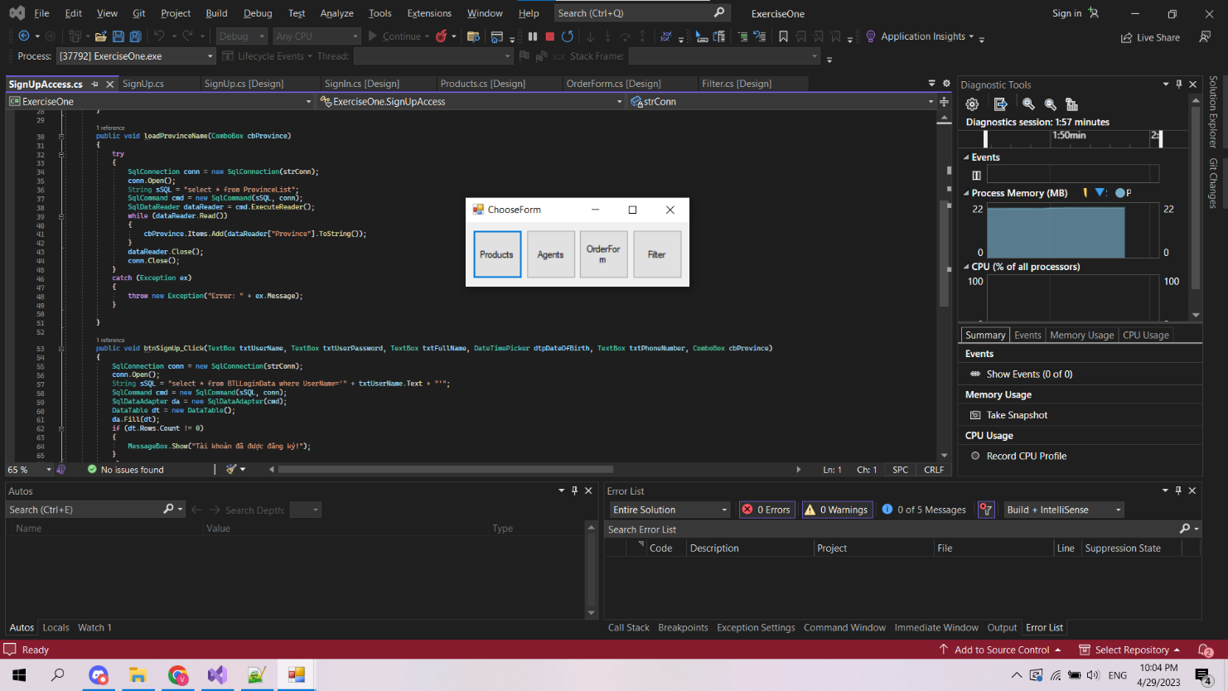

Khi đăng kí thành công, hệ thống sẽ thêm data login vào database và hiện thông báo như sau:

Khi đăng nhập thành công và người dùng chọn chức năng Products thì sẽ đi đến form thêm xóa sửa các Item:

Nếu muốn them item thì cần nhập đầy đủ thông tin và bấm nút thêm:

Dưới đây là demo trước và sau khi thêm data Item 32, thông tin sẽ được lưu vào database và display lên:

Nếu muốn xóa thì chọn dòng cần xóa như hình bên dưới rồi bấm nút xóa:

Sau khi xóa thì Item trên bảng sẽ mất đi đồng thời trong database cũng cập nhật lại Item đó, nếu có dính ràng buộc khóa ngoại thì toàn bộ thông tin liên quan sẽ bị xóa và không dẫn đến lỗi khóa ngoại:

Khi muốn sửa ta cần chọn item trong combobox để sửa, khi chọn item ID trong combobox thì nút sửa hiện lên thay đổi thông tin và bấm nút sửa.

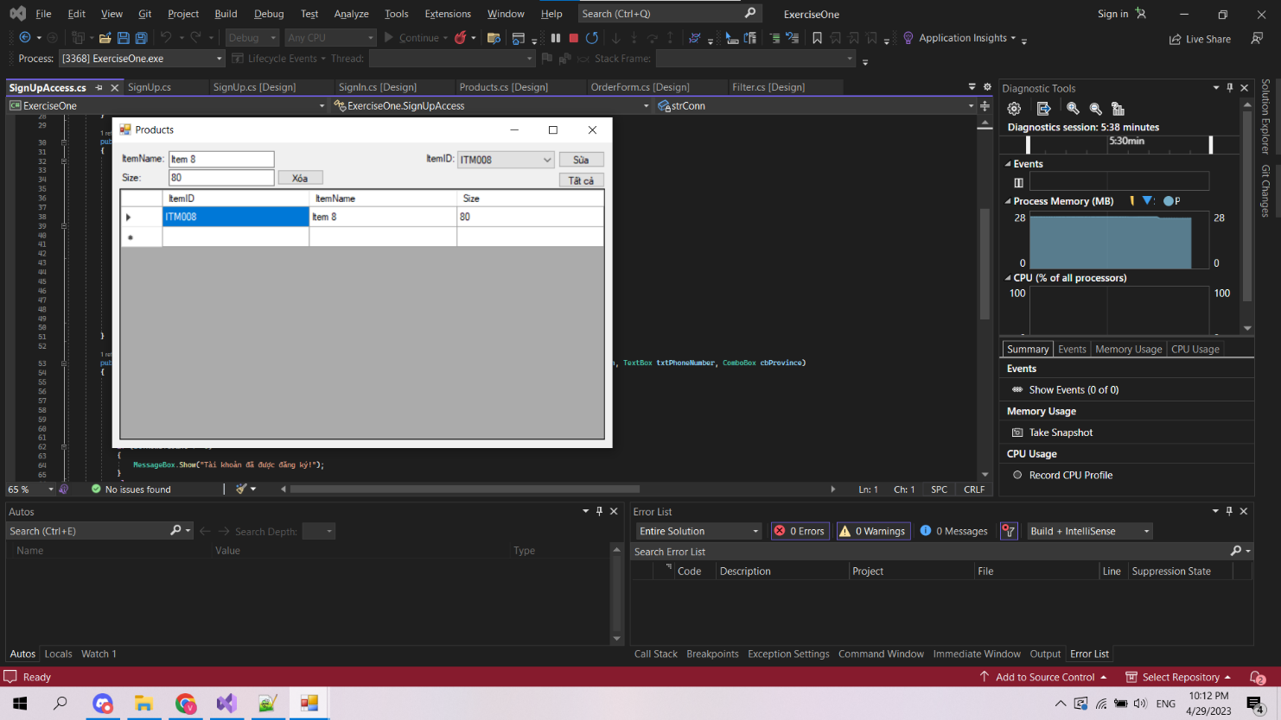

File ProductsAccess sẽ cho phép đi đến database để xử lý các chức năng tương tác với Products vừa nêu trên:

Tương tự các chức năng như Products thì Agents cũng vậy, tuy nhiên việc xóa Agents sẽ dẫn đến xóa các thông tin có liên quan ràng buộc khóa ngoại trong database nhiều hơn:

Tiếp theo là giao diện order form, khi load lên thì dữ liệu sẽ được lấy từ database display lên form như sau:

Chọn ID, bấm vào tìm thì ta sẽ thấy được Order Detail:

Khi bấm vào in order detail để xuất order detail ra file Excel, hệ thống sẽ đưa thông báo hiện lên in thành công vào thư mục bin/debug của project(chúng em đã thống nhất set mặc định đường dẫn như thế này và không dùng đường dẫn cứng tránh rủi ro lỗi đường dẫn)

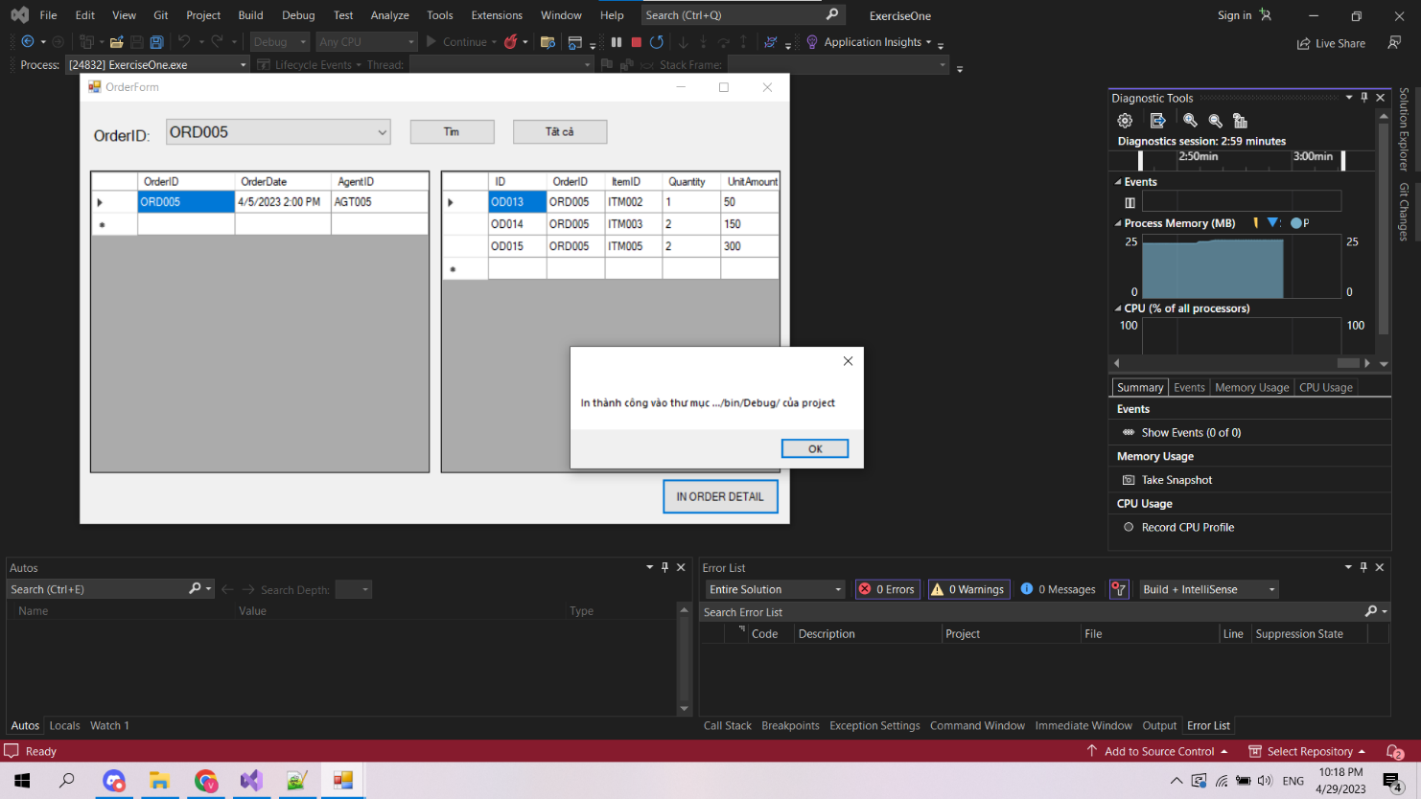

Lớp OrderFormAccess sẽ đi đến database lấy dữ liệu display lên:

Cuối cùng là Filter:

Khi nhấn vào khách hàng mua nhiều nhất thì hệ thống sẽ hiển thị những khách hàng thân thiết theo thứ tự giảm dần:

Tương tự với khi nhấn vào mặt hàng bán chạy nhất, ta được:

Tụi em đã thống nhất dùng câu lệnh SQL để thực hiện phần Filter cho thuận tiện nhất:

Tiếp theo đến database, các bảng dữ liệu đc thiết lập như sau theo yêu cầu của đề như sau:

Mỗi bảng đã có insert khoảng 30 dòng data đơn giản (các data tương đối giống nhau), tụi em còn thiết lập 2 procedure insert để khi người dùng thêm data họ không cần thêm các ID, procedure sẽ hỗ trợ nhảy ID tự động:

Các data thêm sẵn đa số nếu là string sẽ dùng kiểu varchar để tương thích và tránh bị lỗi:



